 | PEMERINTAH KABUPATEN JEPARA
 | DINAS PARIWISATA DAN KEBUDAYAAN
 | Jalan AR Hakim Nomor 51 Telp. (0291) 591219 Fax. (0291) 591104
 | Website : disparbud.jepara.go.id / e-mail : disparbud@jepara.go.id Kodepos : 59417
NOTA DINAS
Kepada : Pejabat Pengadaan Barang dan Jasa Dinas Pariwisata dan Kebudayaan Kabupaten Jepara
Dari : Pejabat Pembuat Komitmen Dinas Pariwisata dan Kebudayaan Kabupaten Jepara
Tembusan : Kepala Bagian Pengadaan Barang dan Jasa Sekretariat Daerah Kabupaten Jepara
Nomor : 027/3-019/2024
Tanggal : 20 Agustus 2025
Lampiran : -
Perihal : Perancangan Pekerjaan Konstruksi Penataan Sarana dan Prasarana Makam Raden Tubagus Kelurahan Karangkebagusan
Disampaikan dengan hormat, bahwa Dinas Pariwisata dan Kebudayaan Kabupaten Jepara akan melaksanakan paket pekerjaan sebagai berikut :
MAK : 3.26.02.2.01.0005.5.1.02.01.01.0039.8.1.0.20.20.90.002.00005.
Kode RUP : 60274049
Nama Paket : Perancangan Pekerjaan Konstruksi Penataan Sarana dan Prasarana Makam Raden Tubagus Kelurahan Karangkebagusan
Pagu Anggaran : {PAGU_NOMINAL} ({PAGU_HURUF})
Nilai HPS : {HPS_NOMINAL} ({HPS_HURUF})
Demikian disampaikan untuk dapat diproses lebih lanjut, atas perhatian dan kerjasamanya diucapkan terima kasih.

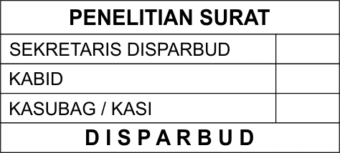
Kepala Dinas Pariwisata
dan Kebudayaan Kabupaten Jepara
selaku Pejabat Pembuat Komitmen

MOH EKO UDYYONO, S.IP, MH
Pembina Utama Muda
NIP. 19730501 199311 1 002

